**Сушко Тодор Лукьянов (Suszko Teodor)**

21 апреля 1790 г – крещение (НИАБ 136-13-894, лист 9об, №25/1790-р (ориг)), (РГИА 823-2-18, лист 239об,№12/1790-р (коп)).

**НИАБ 136-13-894:** Лист 9об. **Метрическая запись №25/1790-р (ориг).**

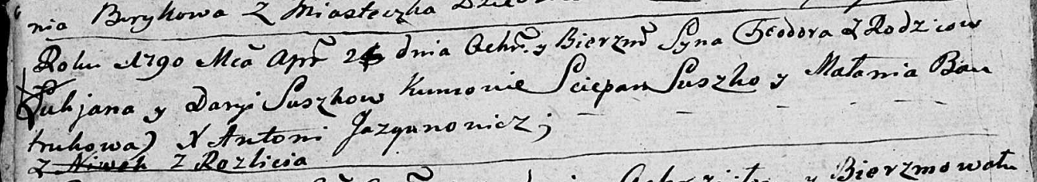

Дедиловичская Покровская церковь. 21 апреля 1790 года. Метрическая запись о крещении.

Suszko Teodor – сын родителей с деревни Разлитье.

Suszko Łukjan – отец.

Suszkowa Darya – мать.

Suszko Sciepan - кум.

Bautrukowa Małania - кума.

Jazgunowicz Antoni – ксёндз.

**РГИА 823-2-18:** Лист 239об. **Метрическая запись №12/1790-р (коп).**

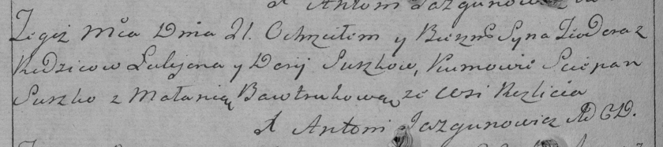

Дедиловичская Покровская церковь. 21 апреля 1790 года. Метрическая запись о крещении.

Suszko Teodor – сын родителей с деревни Разлитье.

Suszko Łukjan – отец.

Suszko Darija – мать.

Suszko Sciepan– кум.

Bawtrukowa Małania- кума.

Jazgunowicz Antoni– ксёндз.